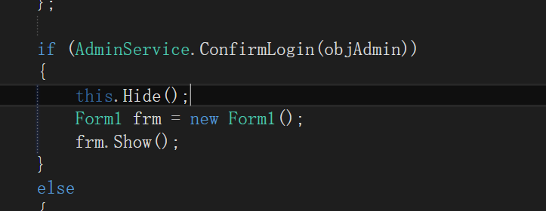

这里如果用this.Close(),它关闭programe主程序，这样两个界面都会被关闭。<http://blog.csdn.net/candy1232009/article/details/7559629>